Учебная, учебно-методическая и научно-исследовательская работа профессора кафедры РМПИ Демина В.Ф. в 2015году

С января по июль 2015г. – и.о. директора департамента науки КарГТУ , с августа по декабрь 2015г.– профессор кафедры РМПИ.
По учебно-методической работе разработаны 5 учебных комплексов по программе бакалавриата, 5 - по магистратуре, 4 – по РhD докторантуре по специальности «Горное дело».
Научный руководитель темы по гранту с КН МОН РК: «Разработка технологии управления устойчивостью контуров горных выработок в сложных горнотехнических условиях эксплуатации». В рамках НИР разработаны геотехнологические способы и произведена апробация упрочняющего воздействия на нарушенный углепородный массив при техногенных процессах, установлена технико-экономическая эффективность разработанных технологических решений, разработана проектно-конструкторская документация на технологические схемы, системы и средства крепления приконтурного массива горных пород, произведено изготовление опытно-промышленных партий систем многоуровнего многоцелевого упрочнения горного массива и мониторинг внедряемых технологий закрепления контуров выработок на шахтах им. Костенко, «Саранская», «Казахстанская», «Абайская» УД АО «АрселорМиттал Темиртау».
По результатам проведенных исследований:
Опубликованы: 5 монографий; 19 научно-исследовательских статей (Великобритания, Россия и Казахстан), в т.ч. 11 высокорейтинговых (6 - базы РИНЦ, 4 – Scopus, 1 – Thomson Reuters); 7 тезисов докладов на международных конференциях, 5 монографий; получены три награды (за выпуск учебного пособия – Россия, Франция).
Получены 10 инновационных патентов и два свидетельства о государственной регистрации прав на объекты интеллектуальной собственности.
Разработаны и утверждены АО «КазНИИСА»: 2 нормативных документа по горно-строительным нормам и правилам.
Прошел стажировку в Высшей школе образования Назарбаев Университета (Казахстан) и Фонде лидерства в высшем образовании (Великобритания), принял участие в Международной конференции и издании учебного пособия (Франция), Республиканской выставке в Назарбаев Университете и в «Евразийском форуме лидеров высшего образования – 2015».
Является обладателем стипендии «Выдающиеся ученые» МОН РК за 2015год.
Является членом НТС КарГТУ, экспертом АО «Национальное агентство по технологическому развитию», РИО КарГТУ, членом диссертационного совета по РhD докторантуре по специальности «Горное дело» КарГТУ, руководителем научного семинара кафедры.

ОТЧЕТ о проделанной работе
академика МАИН профессора кафедры РМПИ КарГТУ Демина В.Ф. за 2015 год

Опубликованы: 19 научно-исследовательских статей (Россия и Казахстан), в т.ч. 9 высокорейтинговых (базы РИНЦ и Scopus); 5 монографий.
Получены 10 инновационных патентов и два свидетельства о государственной регистрации прав на объекты интеллектуальной собственности.
Разработаны: 2 нормативных документа по горно-строительным нормам и правилам.
Стажировка в Высшей школе образования Назарбаев Университета (Казахстан) и Фонде лидерства в высшем образовании (Великобритания), участие в Международной конференции и издание учебного пособия (Франция), выставке в Назарбаев Университете и в Евразийском форуме лидеров высшего образования – 2015».

1 Инновационные патенты на изобретение

Заключения о выдаче инновационного патента на изобретение, инновационный патент, объекты интеллектуальной собственности:
1. Демин В.Ф., Каратаев А.Д., Демина Т.В. и др. Канатный анкер со стопорным устройством. Инновационный патент № 29863, опубл. 15.05.2015 в бюл. № 5, 2015 (заключение о выдаче инновационного патента на изобретение от 03.12.2014г. по заявке № 2014/0092.1).
2. Демин В.Ф., Мусин Р.А., Демина Т.В. и др. Активный анкер для крепления горных выработок. Инновационный патент № 29861, опубл. 15.05.2015 в бюл. № 5, 2015 (заключение о выдаче инновационного патента на изобретение от 03.12.2014г. по заявке № 2014/0090.1).
3. Демин В.Ф., Мусин Р.А., Демина Т.В. и др. Податливый анкер для крепления горных выработок. Инновационный патент № 29860, опубл. 15.05.2015 в бюл. № 5, 2015 (заключение о выдаче инновационного патента на изобретение от 03.12.2014г. по заявке № 2014/0089.1).
4. Демин В.Ф., Стефлюк Ю.Ю., Демина Т.В. и др. Сталеполимерный анкер. Инновационный патент № 29862, опубл. 15.05.2015 в бюл. № 5, 2015 (заключение о выдаче инновационного патента на изобретение от 23.12.2014г. по заявке № 2014/0091.1).
5. Демин В.Ф., Серяков Н.И. Герметизирующий анкер. Инновационный патент № 29041, опубл. 15.10.2014, бюл. № 10.
6. Демин В.Ф., Демина Т.В., Демин В.В., Искаков А.А. Сетчатая затяжка. Инновационный патент № 29430, опубл. 25.12.2014 в бюл. № 12, 2014 (заключение о выдаче инновационного патента на изобретение от 08.09.2014г. по заявке № 2014/0046.1).
7. Демин В.Ф., Мусин Р.А., Арыстан И.Д. Анкер для крепления горных выработок. Инновационный патент № 29431, опубл. 25.12.2014 в бюл. № 12, 2014.
8. Демин В.Ф., Стефлюк Ю.Ю., Демина Т.В. и др. Анкер сталеполимерный. Инновационный патент № 29432, опубл. 25.12.2014 в бюл. № 12, 2014.
9. Демин В.Ф., Ахматнуров Д.Р., Демина Т.В., Стефлюк Ю.Ю. и др. Способ крепления монтажной камеры для механизированного комплекса. Инновационный патент № 30136, опубл. 15.07.2015 в бюл. № 7, 2015. (заключение о выдаче инновационного патента на изобретение от 23.12.2014г. по заявке № 2014/0091.1).
10. Квасов В.В., Демин В.Ф., Демина Т.В., Стефлюк Ю.Ю. и др. Способ борьбы с пучением горных пород. Инновационный патент № 29864, опубл. 15.05.2015 в бюл. № 5, 2015.
11. Демин В.Ф., Демина Т.В., Сон Д.В. и др. Anker_S500 (программа для ЭВМ). Свидетельство на объект интеллектуальной собственности, № 2049 от 27.11.2014, ИС № 000193.
12. Демин В.Ф., Стефлюк Ю.Ю., Каратаев А.Д. и др. Программа для ЭВМ для моделирования напряженно-деформированного состояния массива вблизи горных выработок «Mergel» (программа для ЭВМ). Свидетельство о государственной регистрации прав на объект интеллектуальной собственности № 1547 от 31.07.2015г. ИС 002340.

2 Научные статьи

Научные статьи:
1. Бейсембаев К.М., Демин В.Ф., Малыбаев Н.С. и др. Автопроектирование горных машин в 3D: проектно-модельный подход (учебно-методическое пособие). Международный журнал экспериментального образования, Москва, Россия. № 3, 2015. С. 221 – 222. Импакт-фактор РИНЦ: 0,222.
2. Демин В.Ф., Судариков А.Е., Демина Т.В., Стефлюк Ю.Ю. и др. Устойчивость породных обнажений в выработках при различных видах крепи (статья). Труды университета КарГТУ, № 1, 2015.–С. 68-70.
3. Demin W., Demina T., Nemova N. Parameters determination of the sudden coal and gas outbursts preventing method (статья). Progressive Technologies of Coal, Coalbed Methane, and Ores Mining – Bondarenko, Kovalevs’ka & Ganushevych (eds), Taylor & Francis Group, London, 2014. - С. 141-146.
4. Demin W., Demina, Т. Deminа, Steflyuk Y. Enhancement of coal seams and mined-out areas degassing productivity (статья). Progressive Technologies of Coal, Coalbed Methane, and Ores Mining–Bondarenko, Kovalevs’ka & Ganushevych (eds), Taylor & Francis Group, London, 2014. - С. 209-215.
5. Демин В.Ф., Демина Т.В., Муртазин С.Д. Аналитическое моделирование деформаций приконтурных пород вблизи горных выработок (статья). ООО «Редакция журнала «Уголь», № 2, 2015. - С. 72-73.
6. Демин В.Ф., Яворский В.В., Демина Т.В. Исследование напряженного состояния приконтурного массива вокруг выемочных выработок в зависимости от влияния горно-технологических факторов. Международный журнал прикладных и фундаментальных исследований, № 7, часть 2, 2015. –С. 196–200. (РИНЦ: 1,34).
7. Демин В.Ф., Яворский В.В., Демина Т.В. Характер напряженно-деформированного состояния массива пород вокруг анкерных крепей. Международный журнал прикладных и фундаментальных исследований, № 7, часть 2, 2015. –С. 201–204. (РИНЦ: 1,34).
8. Демин В.Ф., Яворский В.В., Демина Т.В. Исследование характера деформирования боковых пород вокруг горной выработки с анкерным креплением в зависимости от угла падения пласта и глубины анкерования приконтурного массива. Международный журнал прикладных и фундаментальных исследований, № 7, часть 2, 2015. –С. 205–212. (РИНЦ: 1,34).
9. Демин В.Ф., Немова Н.А., Демина Т.В. Аналитическое моделирование геомеханических процессов в приконтурном массиве горных выработок. Journal of Siberian Federal University. Engineering & Technologies 1 (Сибирский федеральный университет/Россия). (2015, № 8). –С. 74-97.
10. Демин В.Ф., Каратаев А.Д., Кушеков К.К., Демина Т.В., Стефлюк Ю.Ю. Разработка способов крепления выработок с активным управлением состоянием приконтурного массива горных пород. Майнинг Репорт. Глюкауф на русском языке. № 1, 2015. –С. 10–15.
11. Демин В.Ф., Каратаев А.Д., Кушеков К.К., Портнов В.С., Демина Т.В., Стефлюк Ю.Ю. Исследование механизма деформирования вмещающих пород вблизи горной выработки с анкерным креплением в зависимости от влияющих факторов. Майнинг Репорт. Глюкауф на русском языке. № 1, 2015. –С. 48–53.
12. Demin V.F., Demina T.V., Steflyuk Y.Y., Karataev A.D., Grachev I.A. Evaluation of the stress-strain state of the rock mass surrounding the underground working with rock bolting support setting. Сборник докладов. XXIII Международный научный симпозиум «Неделя горняка–2015». Reports of the xxiii international scientific symposium «Miner's week–2015», Москва, 2015. - С. 73–78.
13. Бейсембаев К.М., Демин В.Ф., Малыбаев Н.С., Жолдыбаева Г.С., Шманов М.Н. Автопроектирование горных машин в 3D: проектно-модельный подход (учебно-методическое пособие). Научный журнал-Scientific journal. Международная академия естествознания, Журнал экспериментального образования. Технические науки. Международный журнал экспериментального образования № 3, Часть 2, 2015. С. 221 – 222. (импакт фактор РИНЦ – 0,222).
14. Крупник Л.А., Шапошник Ю.Н., Демин В.Ф. и др. Обоснование рациональной технологии закладочных работ на месторождении Секисовское. Физико-технические проблемы разработки полезных ископаемых (Россия). № 3, 2015. С. 72–81.
15. Демин В.Ф., Стефлюк Ю.Ю., Демина Т.В. и др. Выбор эффективных способов и средств крепления горных выработок. Горная техника-2015. Санкт-Петербург. 2015. С. 52–57.
16. Демин В.Ф. Разработка прогрессивных технологических схем проведения подготовительных выработок с анкерным креплением. Инновационно-прикладная технологическая разработка. Караганда, типография «Арко», 2015. – 60 с.

3 Монографии

Монографии:
1. Демин В.Ф., Демина Т.В., Стефлюк Ю.Ю. Геомеханическое обоснование технологии и параметров средств анкерного крепления горных выработок при отработке угольных пластов (монография). Караганда, изд-во «Арко», 2015.– 218 с.
2. Демин В.Ф., Демина Т.В., Каратаев А.Д. Технология крепления горных выработок на основе оценки напряженно-деформированного состояния породно-анкерной конструкции (монография). Караганда, изд-во «Арко», 2015. –200 с.
3. Демин В.Ф., Демина Т.В. Технология повышения устойчивости геомеханической системы «анкерная крепь-слоистый массив пород» (монография). Караганда, изд-во «Арко». 2015.–204 с.
4. Демин В.Ф. Схемы и системы разноуровнего крепления горных выработок (монография) / КарГТУ, Караганда, 2015. – 259 с.
5. Демин В.Ф. Геомеханика при анкерном горных выработок (монография) / КарГТУ, Караганда, 2015. – 159 с.

4 Участие в разработке строительных норм и правил

Участие в разработке строительных норм и правил:
По договору субподряда АО «Казахский научно-исследовательский и проектный институт строительства и архитектуры (АО «КазНИИСА) КарГТУ разработаны и утверждены:
- Нугужинов Ж.С., Демин В.Ф. и др. СН РК 3.02-52-2013 «Подземные горные выработки». Государственные нормативы в области архитектуры, градостроительства и строительства строительные нормы РК, Астана, 2014. – 39 с.
- Нугужинов Ж.С., Демин В.Ф. и др. СП РК 3.02-53-2013 «Подземные горные выработки». Государственные нормативы в области архитектуры, градостроительства и строительства строительные нормы РК, Астана, 2014. – 29 с.

5 Стажировка, участие в конференциях, выставках

Участие в Конференции в рамках евразийского форума лидеров высшего образования- 2015. «Выпускник XXI века: ключевые компетенции и современный рынок труда» (рисунок 1).

Рисунок 1–Участие в Конференции в рамках евразийского форума лидеров высшего образования- 2015. «Выпускник XXI века: ключевые компетенции и современный рынок труда»

Участие в Выставке в рамках евразийского форума лидеров высшего образования - 2015. «Выпускник XXI века: ключевые компетенции и современный рынок труда» (рисунок 2).

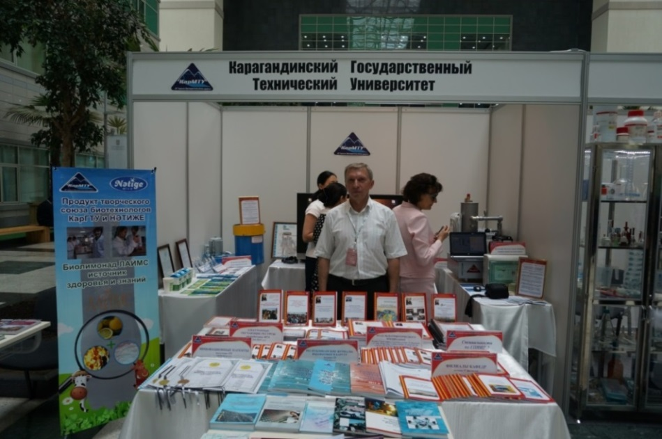

Рисунок 2 – Участие в Выставке в рамках евразийского форума лидеров высшего образования- 2015, «Выпускник XXI века: ключевые компетенции и современный рынок труда»

Бейсембаев К.М., Демин В.Ф., Малыбаев Н.С., Жолдыбаева Г.С., Шманов М.Н. Автопроектирование горных машин в 3D: проектно-модельный подход (изд-во КарГТУ). Eurasian scientific and industrial chamber. Eurasian scientific and industrial chamber Cjnsortium/ Paris book fair. March 2015/Certificate of participation/ - рисунок 3.

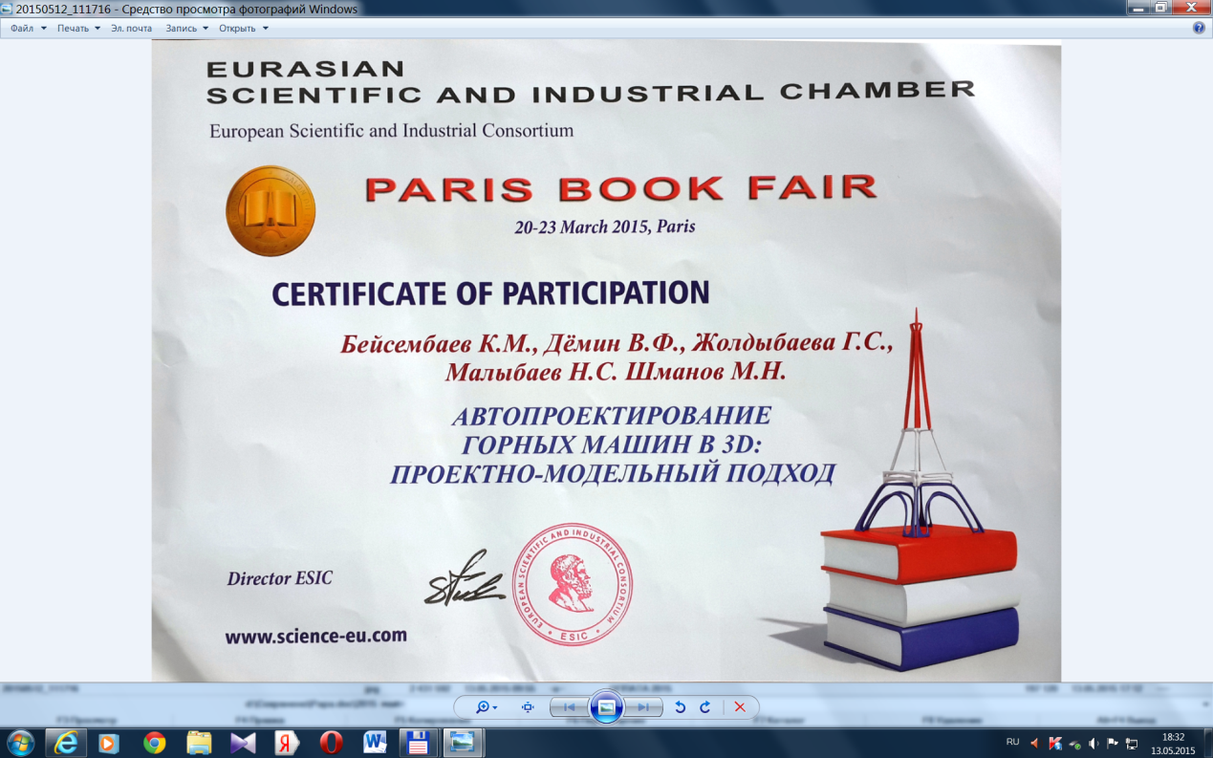
а

Рисунок 3 – Сертификат (а) и медаль (б) за учебное пособие, лист 1

б
Рисунок 3, лист 2

Стажировка в Высшей школе образования Назарбаев Университета (Казахстан) и Фонде лидерства в высшем образовании (Великобритания) 10-29 июля, 19 - 23 октября 2015г. (сертификат–рисунок 4).
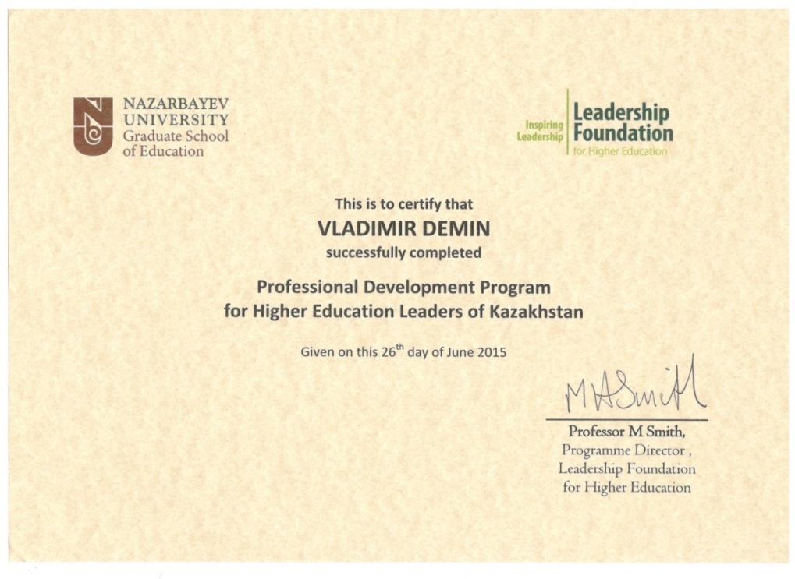

Рисунок 4 – Сертификат о стажировке в Назарбаев Университете
и в Великобритании (Шотландия, Эдинбург)
Награды за учебное пособие:
1. Бейсембаев К.М., Демин В.Ф., Малыбаев Н.С., Жолдыбаева Г.С., Шманов М.Н. Автопроектирование горных машин в 3D: проектно-модельный подход (изд-во КарГТУ). Российская академия естествознания. Золотой фонд отечественной науки. Лучшее учебно-методическое пособие в отрасли. Диплом лауреата Всероссийской выставки, Москва, 2015–рисунок 5,а.
2. Бейсембаев К.М., Демин В.Ф., Малыбаев Н.С., Жолдыбаева Г.С., Шманов М.Н. Автопроектирование горных машин в 3D: проектно-модельный подход (изд-во КарГТУ). Сертификат участника Международной выставки-презентации учебно-методических изданий. Российская академия естествознания. Золотой фонд отечественной науки. Москва, 2015–рисунок 5,б.
3. Бейсембаев К.М., Демин В.Ф., Малыбаев Н.С., Жолдыбаева Г.С., Шманов М.Н. Автопроектирование горных машин в 3D: проектно-модельный подход (изд-во КарГТУ). Сертификат, научная работа. Международная конференция «Современные проблемы науки и образования». Москва, 2015–рисунок 5,в.
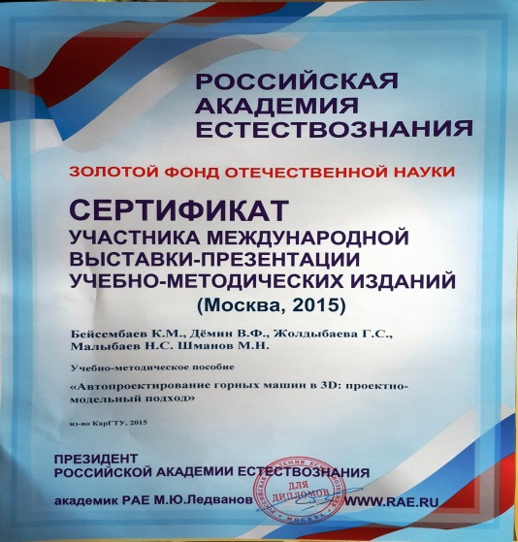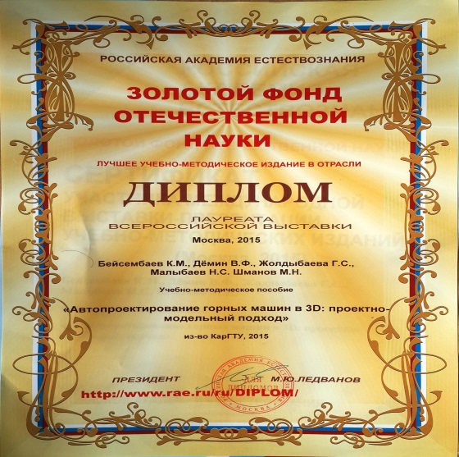
а б
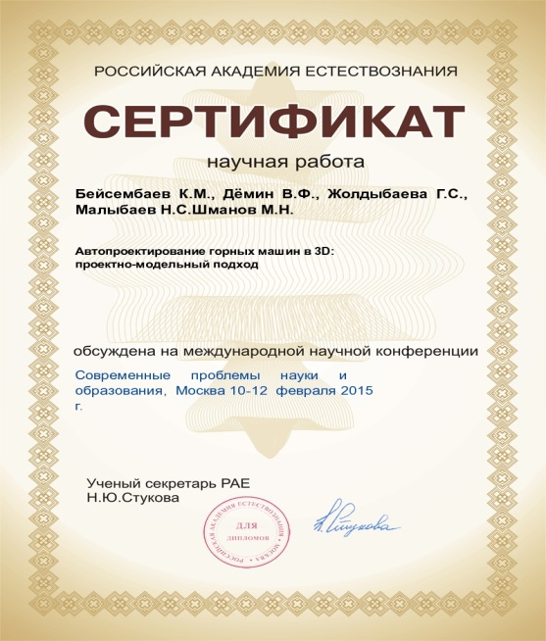
в

Рисунок 5 – Награды за учебное пособие
От Комитета науки МОН РК получена государственная научная стипендия на годичный период (2014-2015гг.).

